ТВОРЧЕСКИЙ ПРОЕКТ

«ЁЛОЧНЫЕ ИГРУШКИ СВОИМИ РУКАМИ»

*Актуальность проекта:*

Всем известно, что самый любимый праздник детей – это Новый год. Предновогодняя суета, украшение дома игрушками, долгожданные подарки под елкой, веселый праздник в семейном кругу, атмосфера теплоты – все это не сравнится даже с Днем рождения. Но каждый год почти все елки украшены однотипно, елочными шарами из магазинов. В целях развития творческой фантазии было предложено детям и родителям создать елочные украшения своими руками, как-то необычно украсить елку. Показать, что каждый год новогодний праздник можно встретить по-особенному. Попутно расширить кругозор детей и создать праздничную атмосферу в преддверии праздника.

В ходе проекта ставились проблемные вопросы: «Почему люди во все времена любили делать игрушки своими руками?», «Какой материал может быть использован при изготовлении ёлочной игрушки?», «Как можно сделать елочную игрушку своими руками?», «Что будет необычного в вашей игрушке?»

*Участники проекта:* дети - воспитатели - родители.

*Руководители проекта:* воспитатели.

*Продолжительность проекта:* краткосрочный (5 дней).

*Цель проекта:* расширение и систематизация знаний детей о традициях новогоднего праздника, история возникновения елочной игрушки, технология её изготовления.

*Задачи проекта*

* Создание праздничной атмосферы в преддверии Нового года.
* Повышение уровня вовлеченности родителей воспитанников в деятельность ДОО.
* Формирование познавательный интерес дошкольников к изучению традиций новогоднего праздника, истории его возникновения.
* Расширение знаний о том, что новогодняя игрушка – это не только атрибут зимнего праздника, но и часть истории нашей страны: дать дошкольникам доступные их пониманию представления об истории возникновения новогодней игрушки.
* Развитие художественно-эстетических способностей, умений и навыков в процессе изготовления новогодних атрибутов.

*Предполагаемый результат проекта:*

**для детей**

- создание предпраздничной атмосферы;

- формирование представления об истории возникновения новогодней игрушки;

- обеспечение психологического благополучия детей через совместное творчество с родителями;

- развитие интереса детей к художественному творчеству;

- закрепление умений детей изготавливать игрушку разными способами, применяя различный материал (пластилин, вата, ткань, бумага, шерсть, природный материал и т.д.).

**для педагогов**

- сбор информации по данной теме в литературе, Интернете;

- создание презентации;

- обогащение развивающей предметно-пространственной среды игровым и дидактическим материалом;

- оформление проекта.

**для родителей**

- рост уровня информированности родителей о деятельности ДОО;

- активное участие родителей в жизни детского сада и группы.

Подготовительный этап:

**воспитатели**

Привлечение родителей к участию в проекте, через проведение индивидуальных бесед, мастер-классапо совместной деятельности детей и родителей «Новогодние игрушки своими руками», оформление наглядной агитации (стенды, родительский уголок, брошюра «Игрушка из детства своими руками»), создание презентации.

**дети и родители**

- участие в лотерее «Волшебная коробочка», для выбораматериала, из которого необходимо изготовить ёлочную игрушку;

- подбор информации об истории ёлочной игрушки в литературе, Интернете.

Основной этап:

*Беседы с детьми с использованием ИКтехнологий.* Дать первоначальные представления об истории возникновения ёлочной игрушки, материалах, из которых её изготавливают. Расширять представления детей о материалах, необходимых для изготовления новогодних украшений. Вызвать положительный эмоциональный отклик на предложение рисовать, лепить, вырезать и наклеивать. Чтение художественной литературы, заучивание стихотворений. Слушание музыки, пение песенок.

*Самостоятельная игровая, художественная, творческая деятельность детей.*

* Дидактическая игра, с использованием интерактивной тумбе «Цвет и форма». Продолжать учить соотносить форму предметов с известными геометрическими фигурами: ёлочка - треугольник, мячик - шар.
* Дидактическая игра с применением интерактивного стола «Собери пазл». Совершенствовать умения детей ориентироваться на плоскости.
* Рисование «Ёлочка зимой». Продолжать формировать у детей умение рисовать отдельные предметы (ёлочка) и добавлять к ним другие (падающий снег).
* Творческая мастерская. Конструирование «Гирлянда для ёлки». Продолжать учить вырезать круглые формы из квадрата, путём округления углов. Поощрять проявление активности и творчества.

**воспитатели**

- организация совместной творческой деятельности с детьми, проведение познавательных занятий соответствующей тематики;

- консультация для родителей «Маленькими руками большое дело»;

- мастер-класс для родителей «Новогодние игрушки своими руками»;

*-* презентация «История Новогодней игрушки».

**дети и родители**

Совместное рассматривание домашних ёлочных украшений, старых новогодних открыток, фотографий родителей в детском возрасте новогодней тематики. Выбор будущего образа ёлочной игрушки и средств изготовления.

Распределение поручений между членами семьи в процессе изготовления игрушки. Подготовка материалов, инструментов и рабочего места. Повторение стихов заученных в ДОО.

Завершающий этап:

**дети и родители:** изготовление елочных игрушек.

*Итог проекта:*  украшение елки в группе продуктом совместного творчества родителей, детей и воспитателей.

*Вывод:* В ходе дружной совместной творческой работы все участники проекта получили заряд радости, бодрости, предпраздничного настроя.

Узнали, что новогодняя игрушка – это не только атрибут зимнего праздника, даже не только часть истории нашей страны, а история каждой семьи, которая может передаваться от поколения к поколению. Она меняется в связи с изменениями, происходящими в обществе, в ней отражаются достижения человечества того времени, когда она была создана. Все участники проекта узнали много нового и интересного о новогодних игрушках и теперь могут поделиться своими знаниями с другими.

Во время проведения проекта родители сдружились друг с другом, больше узнали о жизни своих детей в детском саду, стали более открыты для общения. Совместное творчество приобщило детей к ценностям сотрудничества с взрослым. Они стали более эмоционально отзывчивыми, что ещё сильнее сплотило детский коллектив группы.

Приложение

Беседа « История возникновения ёлочной игрушки»

Один новый год сменяется другим. И встреча Нового года не обходится без зеленой красавицы елочки. А елочку надо украсить новогодними игрушками. Все елочные игрушки целый год ждут, когда же их достанут из коробки и повесят на елку. Но раскрою вам секрет, что елочные игрушки тоже имеют свою историю.

Самые первые игрушки мастерили сами. А еще елку украшали овощами с огорода, которые конечно серебрили и золотили, стоили они очень дорого и были по карману лишь немногим. Сегодня овощами елки не украшают зеленую красавицу, а развешивают красивые разноцветные шары. А было время, когда елку вообще не украшали игрушками. На елке были всякие вкусности сладости: орехи, конфеты, пряники, яблоки – в каждой стране своё новогоднее украшение. Детям очень нравилось срезать с елки что-то вкусненькое! Стеклянные украшения появились совсем недавно. Если верить легенде, произошло это чисто случайно.

Жил был мастер-стеклодув. И вот когда, пришло время наряжать елку, оказалось, что у него нет денег ни на конфеты, ни на орехи. Но разве мог он оставить своих детей без праздника? Думал мастер, думал и придумал. Он дождался, когда дети уснули, взялся он за привычную ему работу и выдул из стекла всевозможные игрушки: конфеты, пряники, яблоки – все они искрились, переливались и сверкали. Дети даже не огорчились, что эти конфеты нельзя было съесть. Эта идея мастера была такой удачной, что скоро стала традицией.

На Руси первые елочные игрушки делали из тряпок, соломы, цветных ленточек, а уже позднее из бумаги и фольги.

Чтение художественной литературы

В.Сутеев «Ёлка»,   М.Дружинина «Дед Мороз», «Хлопушка».

А.Усачёв «Дед Мороз в детском саду».

Заучивание стихов:

С. Маршак «Елка», «Декабрь».

З. Александровой «Дед Мороз».

Слушание музыки, пение песенок.

«Бусинки»

«Зимняя пляска»

«Елочка-проказница»

«Саночки»

«Песенка зверей»

Рисование «Ёлочка зимой»

. 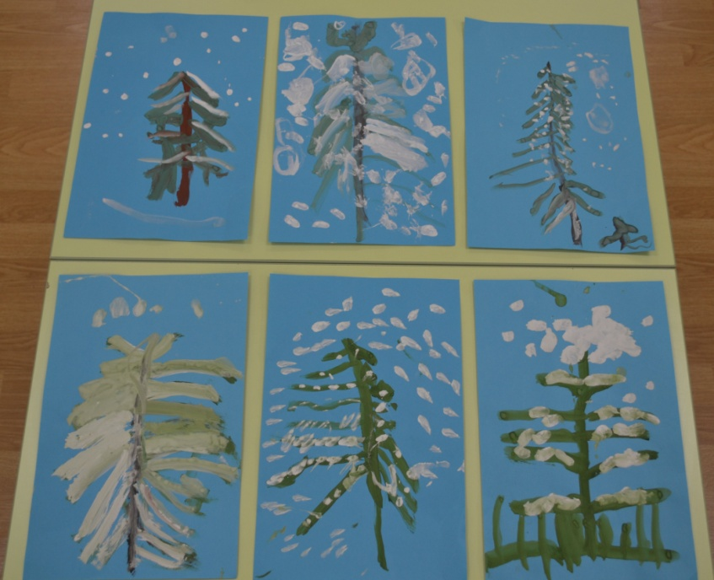

Творческая мастерская «Гирлянда для елки»

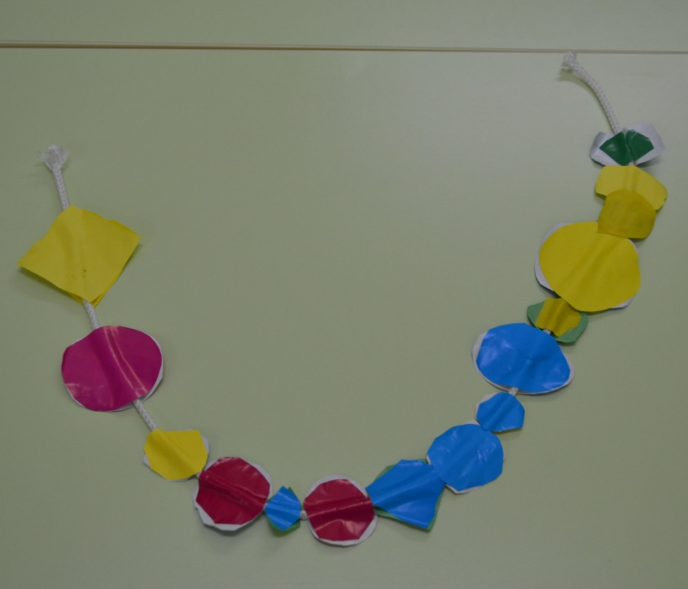

Дидактические игры с использованием интерактивного оборудования

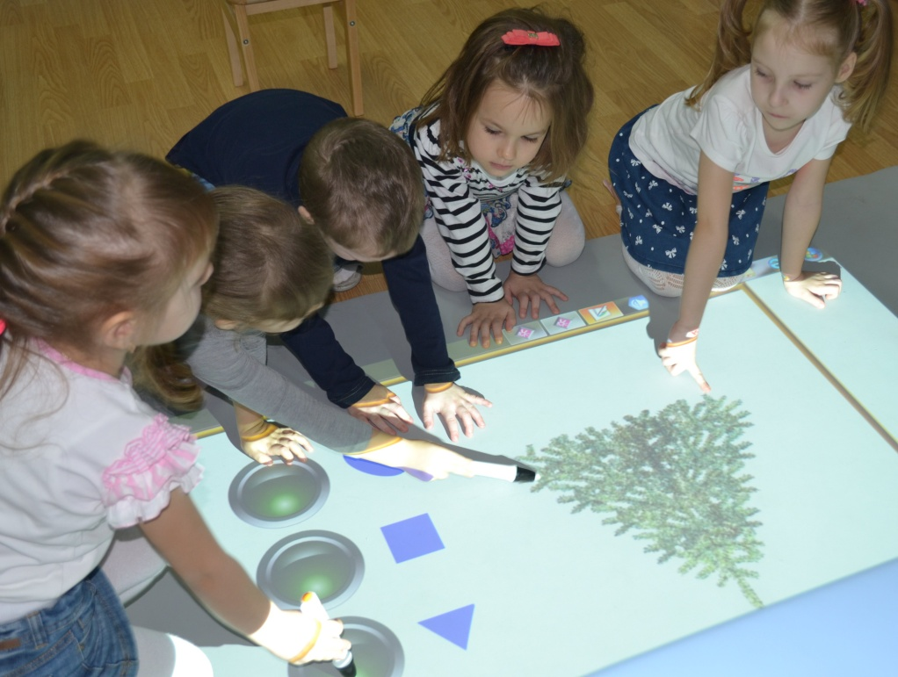

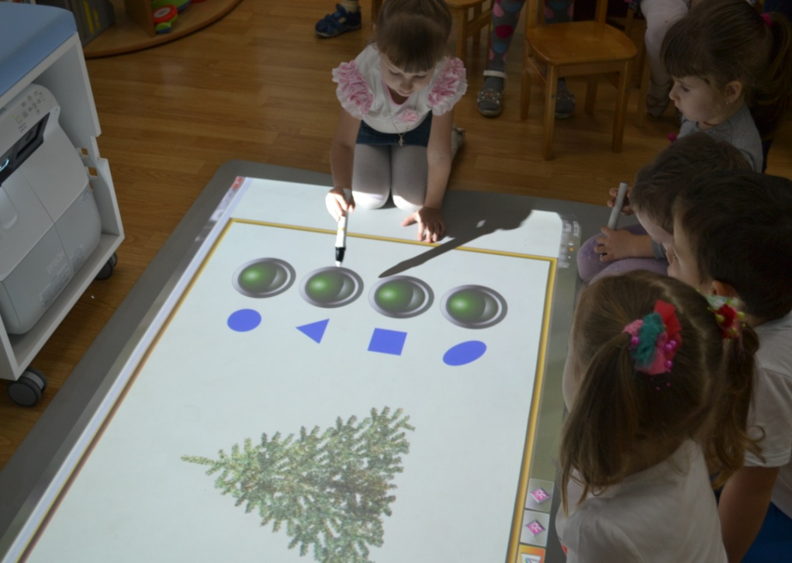

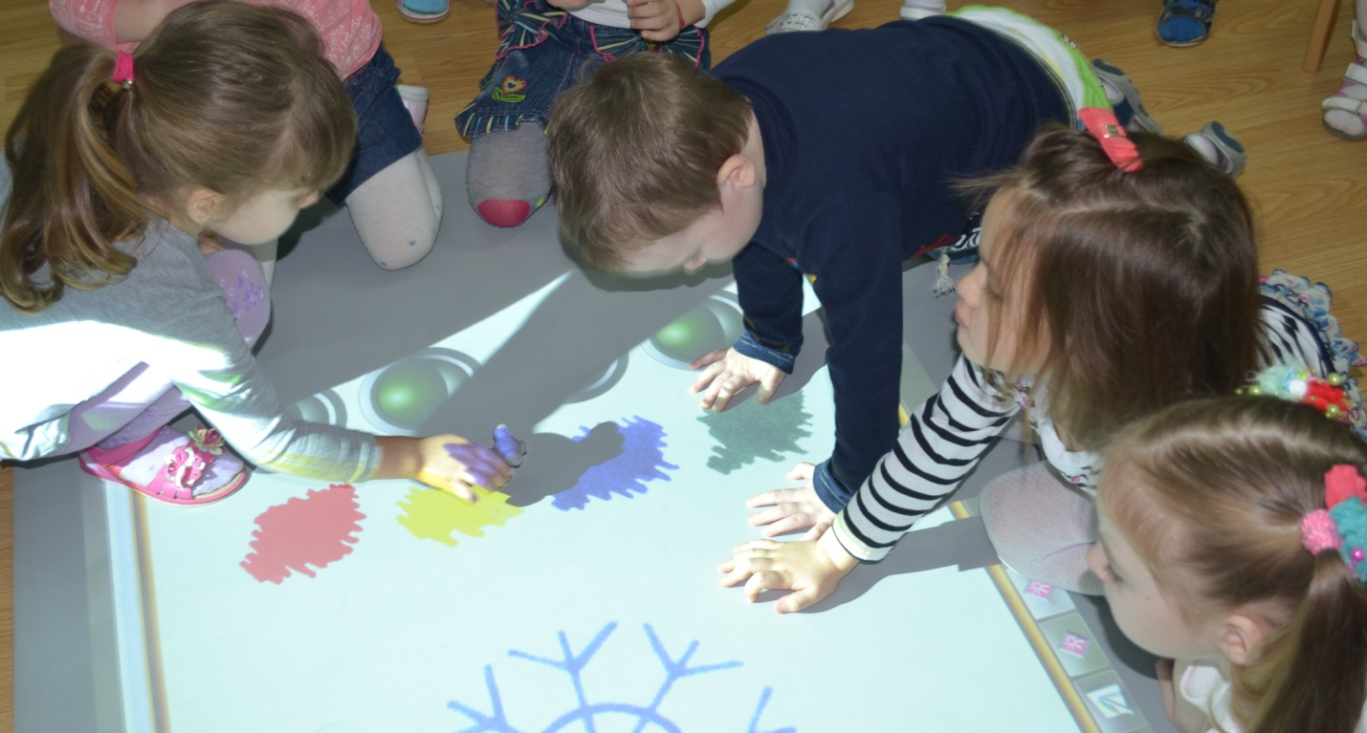

Игрушки своими руками

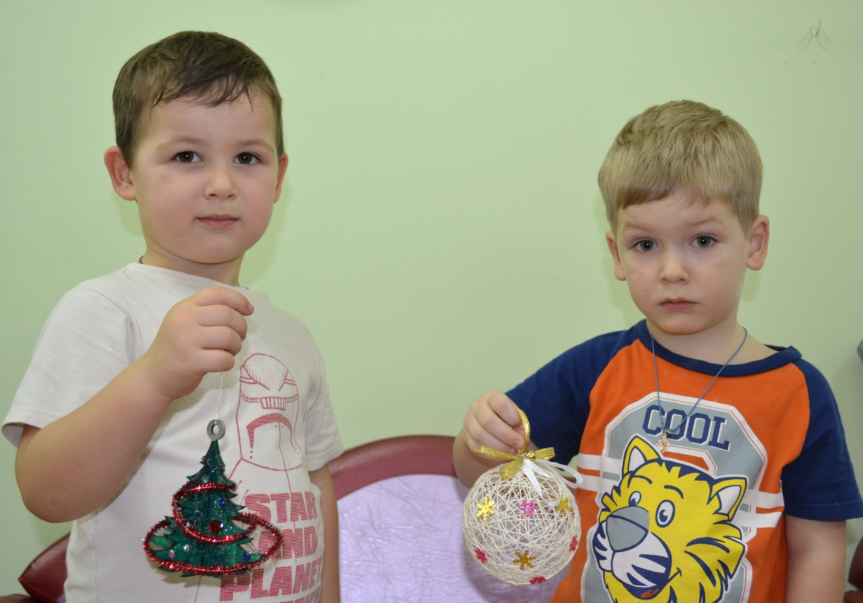

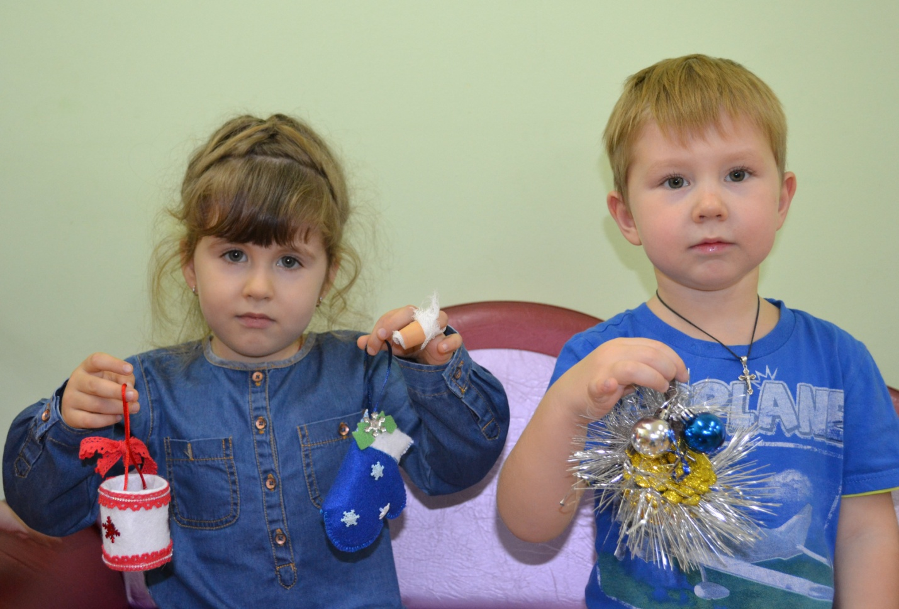

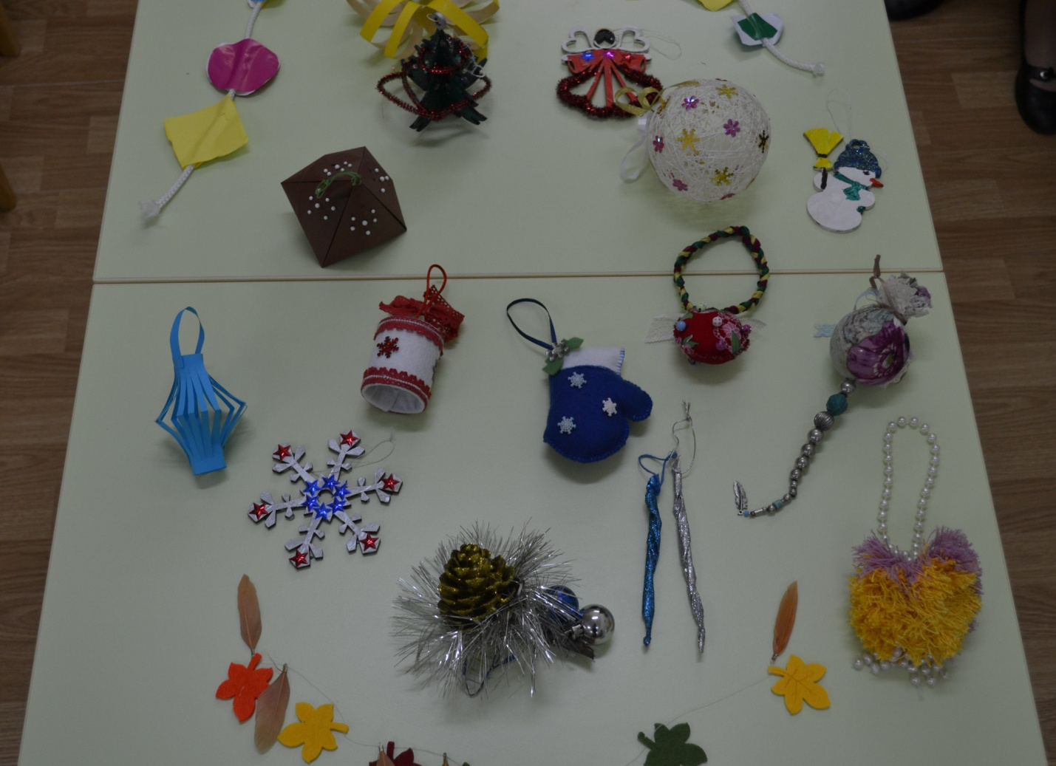

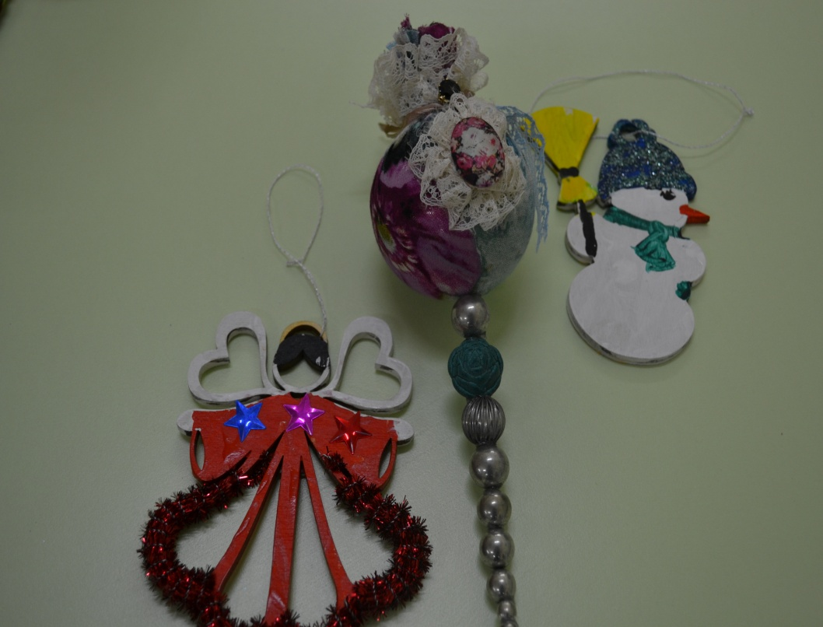

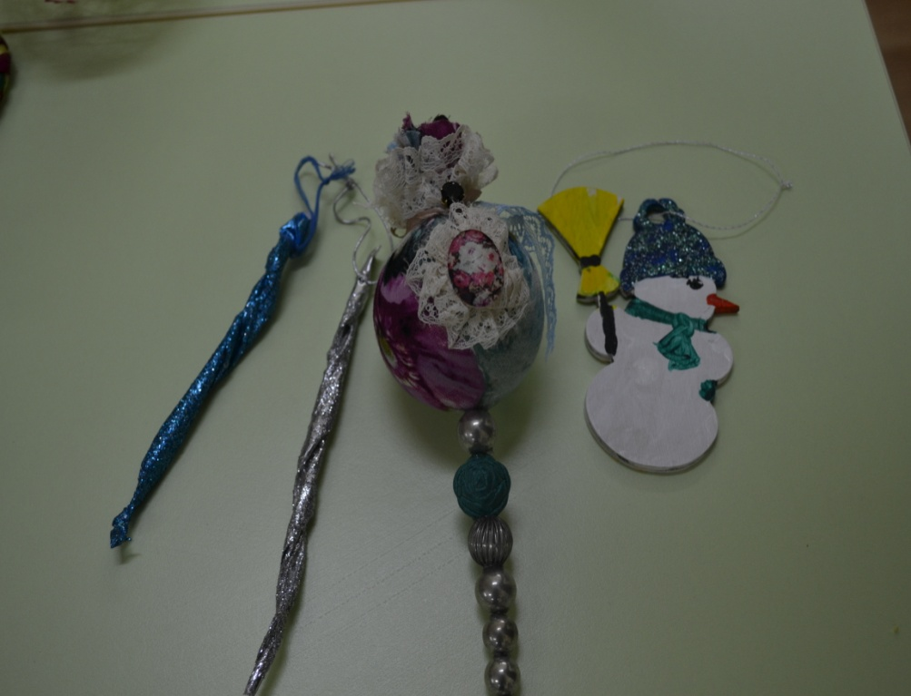

Продукт проекта

